ΗΛΕΚΤΡΟΝΙΚΗ ΚΑΤΑΧΩΡΗΣΗ ΔΗΛΩΣΗΣ ΠΡΟΤΙΜΗΣΗΣ ΥΠΟΨΗΦΙΟΥ
ΣΕ ΣΜΕΑΕ - ΚΕΣΥ - ΕΔΕΑΥ - ΣΧΟΛΙΚΕΣ ΜΟΝΑΔΕΣ ΓΕΝΙΚΗΣ ΠΑΙΔΕΙΑΣ

ΟΔΗΓΙΕΣ ΧΡΗΣΗΣ

Η φόρμα, στην οποία καλείστε να δηλώσετε τη σειρά προτίμησης σε φορείς αρμοδιότητας της ΠΔΕ Κεντρικής Μακεδονίας, σας δίνει τις εξής δυνατότητες:
- Διασφάλιση της καταχώρησης μέσω προσωπικών κωδικών πρόσβασης
- Απλοποίηση της διαδικασίας
- Μείωση των μετακινήσεων
- Εξοικονόμηση χρόνου και χρήματος
- Άμεση Ενημέρωση του υποψήφιου για την παραλαβή της δήλωσής του
- Προσωρινή αποθήκευση της δήλωσης σε περίπτωση που χρειάζεστε χρόνο για την τελική απόφασή σας
- Έλεγχος της αρίθμησης ώστε να μην υπάρξει το παραμικρό λάθος

ΤΙ ΠΡΕΠΕΙ ΝΑ ΚΑΝΕΤΕ
ΒΗΜΑ 1:
Επιλέξτε την ηλεκτρονική διεύθυνση http://srv-kmaked.pde.sch.gr.
Σε περίπτωση που αντιμετωπίσετε πρόβλημα εισαγωγής σας στο σύστημα, παρακαλούμε να προσπαθήσετε αργότερα ώστε να υπάρξει αποσυμφόρησή του.

ΒΗΜΑ 2: Εισαγωγή στο πρόγραμμα
Καταχωρήστε στα αντίστοιχα πεδία:
- το προσωπικό σας ΑΦΜ και
- τον αριθμό ταυτότητας σας χωρίς τα γράμματα.

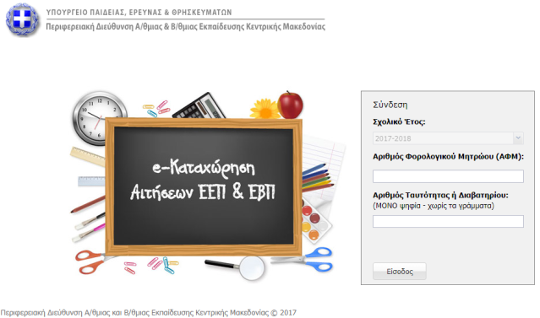

ΒΗΜΑ 3: Έλεγχος στοιχείων
Στην φόρμα που εμφανίζεται ΕΛΕΓΞΤΕ :
- τα προσωπικά σας στοιχεία,
- την ειδικότητά σας
Αν καταθέσατε αιτήσεις για περισσότερες από μία ειδικότητες, επιλέξτε την ειδικότητα για την οποία ενδιαφέρεστε.

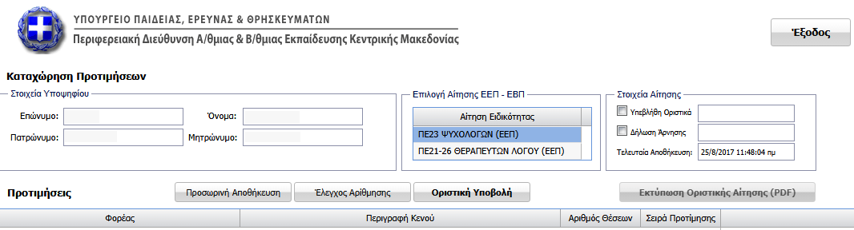
Εμφανίζονται τα προσωπικά σας στοιχεία
Εμφανίζονται όλες οι ειδικότητες με τις οποίες υποβάλλατε αίτηση και στις οποίες προβλέπονται λειτουργικά κενά .

ΒΗΜΑ 4:Καταχώρηση των προτιμήσεων
Στη φόρμα που εμφανίζεται:
- Στη θέση Φορέας εμφανίζονται οι Διευθύνσεις Εκπαίδευσης ή/και τα ΚΕΔΔΥ τις οποίες υποβάλατε ως προτίμηση στην αίτησή σας ως υποψήφιος/α αναπληρωτής/τρια.
- Στη θέση Περιγραφή Κενού εμφανίζονται οι σχολικές μονάδες ή τα ΚΕΔΔΥ της αντίστοιχης Διεύθυνσης στα οποία υπάρχουν κενά.
- Στη θέση Αριθμός θέσεων εμφανίζεται ο αριθμός των αντίστοιχων κενών θέσεων.
- Στη θέση Σειρά προτίμησης ΚΑΤΑΧΩΡΗΣΤΕ την σειρά προτίμησης που επιθυμείτε.
  - ΟΦΕΙΛΕΤΕ να αριθμήσετε ΟΛΕΣ τις εμφανιζόμενες σχολικές μονάδες ή ΚΕΔΔΥ
  - Με την αλλαγή φορέα αρχίστε την αρίθμηση πάντα από το 1.
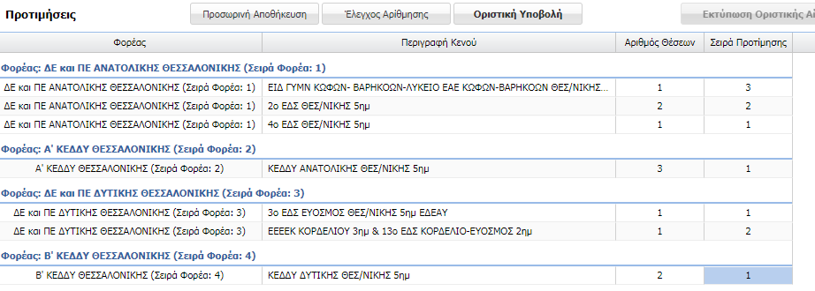
Η αρίθμηση για κάθε φορέα ξεχωριστά αρχίζει από το 1

- Πατώντας Προσωρινή Αποθήκευση αποθηκεύετε προσωρινά τις προτιμήσεις που καταχωρήσατε. Μπορείτε να συνεχίσετε την καταχώρηση αργότερα, επαναλαμβάνοντας τα βήματα 1 και 2. ΣΥΜΒΟΥΛΗ: Χρησιμοποιήστε την Προσωρινή Αποθήκευση συχνά κατά τη διάρκεια της καταχώρησης.
- Πατώντας Έλεγχος Αρίθμησης οποιαδήποτε στιγμή κατά τη διάρκεια της καταχώρησης, μπορείτε να ελέγξετε αν οι καταχωρήσεις που κάνατε πληρούν τις προϋποθέσεις.

ΒΗΜΑ 5: Οριστική υποβολή
- Πατώντας Οριστική Υποβολή η δήλωση προτίμησης αποστέλλεται στην Περ/κή Δ/νση Εκπ/σης Κεντρικής Μακεδονίας.
- Πατώντας Εκτύπωση Οριστικής Δήλωσης μπορείτε να εκτυπώσετε τη δήλωση προτίμησης.

ΜΗΝΥΜΑΤΑ ΛΑΘΩΝ ΚΑΤΑ ΤΗΝ ΚΑΤΑΧΩΡΗΣΗ

- Σε περίπτωση που παραλείψατε να καταχωρήσετε μια προτίμηση, ενημερώνεστε με μήνυμα:
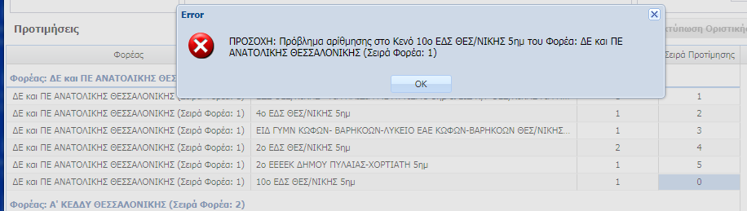
Παραλείψατε να καταχωρήσετε μια προτίμηση.

- Σε περίπτωση που δεν δηλώσατε σωστή αρίθμηση (π.χ. παραλείψατε έναν αριθμό), ενημερώνεστε με μήνυμα:
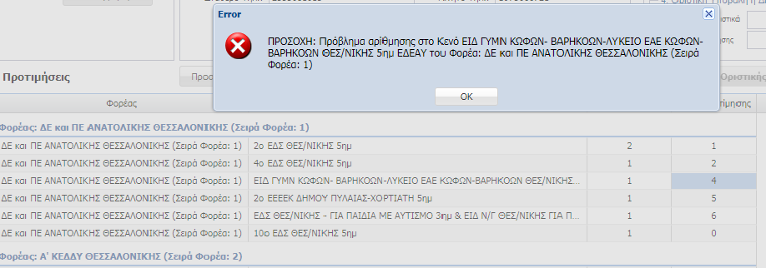
Παραλείψατε τον αριθμό 3 στην αρίθμηση

Σας ευχαριστούμε για την συμμετοχή και σας ευχόμαστε καλή σχολική χρονιά.

